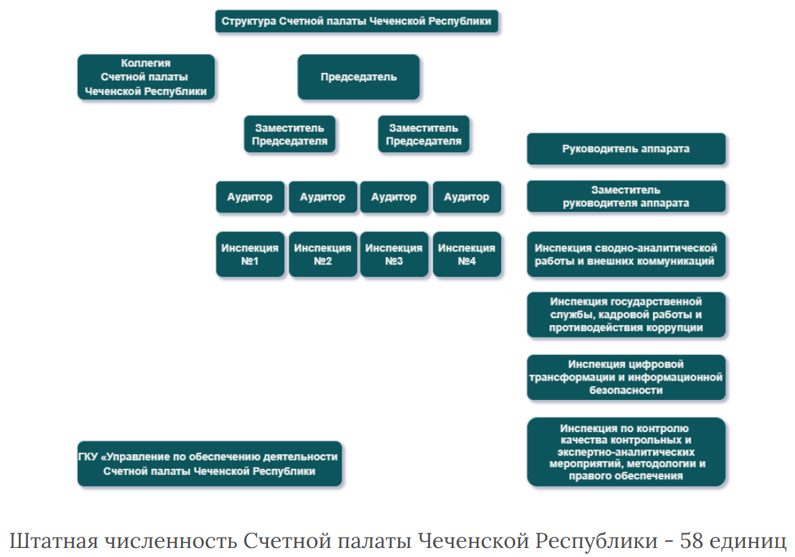
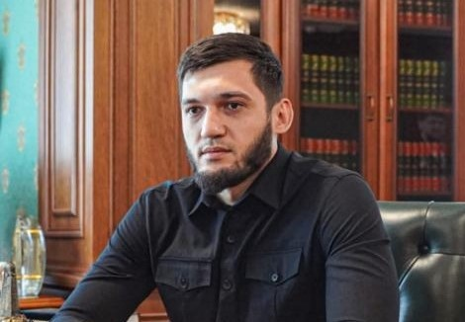

Закриев Ясин Салманович
Председатель Счетной палаты Чеченской Республики
Советник государственной гражданской службы Российской Федерации 3 класса.
Родился 18 августа 1997 года в с. Аллерой Курчалоевского района Чеченской Республики.
Образование:
- В 2017 году окончил институт «Международная Гуманитарно-Техническая Академия» г. Махачкала по специальности «Экономика».
- 02.07.2017-01.09.2018 – юрист ООО «Эко-Инвест-2014»;
- 26.09.2018-21.12.2020 – заместитель начальника Межрайонной ИФНС России по ЧР;
- 21.12.2020-13.08.2021 – начальник отдела внутреннего аудита УФНС по ЧР;
- 13.08.2021-01.08.2022 – начальник отдела оперативного контроля УФНС по ЧР;
- 01.08.2022-14.12.2023 – заместитель Председателя Счетной палаты ЧР;
с 14 декабря 2023 года Парламентом Чеченской Республики назначен на должность Председателя Счетной палаты Чеченской Республики.

Государственные награды
- Почетная грамота Главы Чеченской Республики.
- Почетная грамота правительства Чеченской Республики.
- Благодарность руководителя УФНС по Чеченской Республике.
- Благодарность руководителя ФНС России.

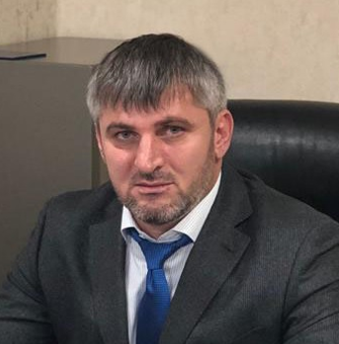

Хутуев Иса Саид-Магомедович
Заместитель Председателя Счетной палаты Чеченской Республики
Действительный государственный советник Чеченской Республики 1 класса.
Родился 21 мая 1976 года в с. Бачи-юрт Шалинского р-на Чечено-Ингушской АССР
Образование:
- ГГНТУ им. академика М.Д. Миллионщикова по специальности "экономика и управление в строительстве"
- 03.07.2006 - 02.10.2006 - Старший инспектор Счетной палаты Чеченской Республики;
- 02.10.2006 - 04.05.2009 - Ведущий инспектор Счетной палаты Чеченской Республики;
- 04.05.2009 - 11.01.2012 - Главный инспектор Счетной палаты Чеченской Республики;
- 01.04.2014 - 01.11.2015 - Помощник председателя Счетной палаты Чеченской Республики;
- 01.11.2015 - 09.01.2017 - Главный инспектор Счетной палаты Чеченской Республики;
- 09.01.2017 - 05.07.2018 - Начальник инспекции Счетной палаты Чеченской Республики;
с 9 июля 2018 года по предложению председателя Счетной палаты Чеченской Республики назначен на должность заместителя председателя Счетной палаты Чеченской Республики.

Государственные награды
- Медаль "За заслуги перед Чеченской Республикой"
- Медаль Уполномоченного по правам человека в Чеченской Республике "За заслуги в развитии гражданского общества" 2 степени
- Почетная грамота Счетной палаты Чеченской Республики
- Почетная грамота Народного собрания Чеченской Республики
- Почетная грамота Президента Чеченской Республики

Алханов Гилани Ризванович
Аудитор Счетной палаты Чеченской Республики
Родился 13 февраля 1996 года в г. Грозном.
Образование:
В 2018 году окончил Московский государственный университет им. М.В. Ломоносова по специальности «Юриспруденция».
- 04.07.2019-09.08.2019 – И.о. главного инспектора Счетной палаты ЧР;
- 09.08.2019-01.11.2019 – главный инспектор Счетной палаты ЧР;
- 01.11.2019-01.11.2020 – руководитель аппарата Счетной палаты ЧР;
- 01.11.2020-29.07.2022 – начальник инспекции Счетной палаты ЧР;
- с 01.08.2022г. по наст. время – Аудитор Счетной палаты Чеченской Республики.

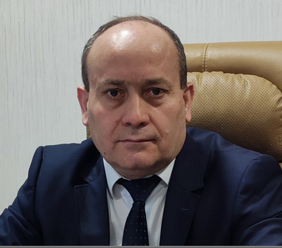

Гаербеков Мохдан Мухатдинович
Аудитор Счетной палаты Чеченской Республики Действительный государственный советник Чеченской Республики 2 класса
Родился 6 июля 1966 года в с. Урус-Мартан ЧИАССР
Образование:
В 1984 году окончил Махачкалинский финансовый техникум по специальности "государственное страхование" квалификация "финансист";
В 2015 году окончил "Московский автомобильно-дорожный государственный технический университет (МАДИ)" квалификация "экономист";
- 1984-1991 гг. - Экономист Госстраха ЧИАССР;
- 1991-1992 гг. - старший налоговый инспектор в Государственной налоговой инспекции ЧР по г. Урус-Мартан;
- 1993-2004 гг. - бухгалтер в Федеральной службе лесного хозяйства России Госкомлесхоз ЧР;
- 2004-2005 гг. - И.о. главный специалист отдела экономики и финансов, бухгалтерского учета и контроля Агентства лесного хозяйства по ЧР;
- 2005-2006 гг. - главный бухгалтер Предгорный лесхоз ИНС;
- 2006-2007 гг. - главный бухгалтер ГУ «Шелковской лесхоз»;
- 2007-2011 гг. - начальник отдела бюджетного учета и отчетности по операциям бюджетов и финансового обеспечения Управления Федерального казначейства по ЧР;
- 2011-2012 гг. - главный бухгалтер ГУ «Институт развития образования ЧР»;
- 2012-2014 гг. - главный инспектор Счетной палаты ЧР;
- 2014-2016 гг. - начальник инспекции Счетной палаты ЧР;
- 2017-2018 гг. - заместитель начальника инспекции Счетной палаты ЧР;
- 2018-2021 гг. - начальник инспекции Счетной палаты ЧР;
25 ноября 2021 года по представлению Председателя Счетной палаты Чеченской Республики был назначен Парламентом Чеченской Республики на должность аудитора Счетной палаты Чеченской Республики.
Государственные награды
- Памятная ведомственная медаль "100 лет контрольно-счетным органам Минфина России"
- Почетный знак "За трудовое отличие"
- Почетная грамота Счетной палаты Чеченской Республики
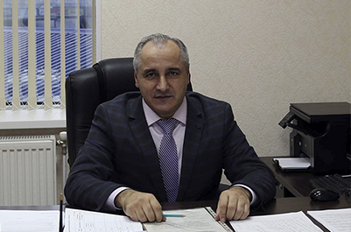

Решиев Сулайман Сайпудинович
Аудитор Счетной палаты Чеченской Республики
Действительный государственный советник Чеченской Республики 1 класса
Родился 10 апреля 1965 года в с. Центарой, Ножай-Юртовского р-на ЧИАССР
- В 1992 году окончил Московский государственный университет им. М.В. Ломоносова;
- 1992-1993гг. ассистент Чеченского Государственного Университета;
- 1993-1997гг. аспирант экономического факультета МГУ;
- 1997-1998гг. главный специалист отдела внешнеэкономических связей Администрации Президента ЧРИ;
- 1998-1999гг. И.о. Первого заместителя министра экономики ЧРИ;
- 1999 г. Министр экономики ЧРИ;
- 1997-2001 гг. доцент кафедры Чеченского Государственного Университета (по совместительству);
- 2001-2004 гг. докторант экономического факультета МГУ им М.В. Ломоносова;
- 2004-2005 гг. проректор АНО «Академия управления недвижимостью»;
- 2006-2012 гг. директор департамента бюджетной политики Аппарата Президента и Правительства Чеченской Республики;
- С 2009 г. заведующий отделом социально-экономических и правовых исследований Академии наук Чеченской Республики;
- 2012-2015 гг. консультант секретариата Первого заместителя Председателя Правительства ЧР;
- С 2013 г. профессор кафедры «Математические методы анализа экономики» Чеченского государственного университета;
- 2015-2016 гг. начальник отдела развития финансово-бюджетной системы секретариата Первого заместителя Председателя Правительства ЧР;
04 февраля 2016 года по представлению Председателя Счетной палаты Чеченской Республики был назначен Парламентом Чеченской Республики на должность аудитора Счетной палаты Чеченской Республики.
Доктор экономических наук. Профессор.

Батиров Рустам Маудиевич
Руководитель аппарата Счётной палаты Чеченской Республики Действительный государственный советник Чеченской Республики 1 класса
Родился 23.04.1984г. в с. Урус-Мартан Урус-Мартановского р-на ЧИАССР
Образование:
В 2006 году окончил Чеченский государственный университет по специальности «Лингвист. Преподаватель французского и английского языков».
В 2010 году окончил Чеченский государственный университет по специальности «Бухгалтерский учет, анализ и аудит».
- 01.06.2004 – 26.06.2006 – Филиал ФРУП «Связь – безопасность» - Управление ведомственной охраны Минсвязи России по ЧР – программист;
- 23.06.2006 – 01.08.2007 – ведущий специалист Счетной палаты ЧР;
- 01.08.2007 – 01.08.2008 – старший инспектор Счетной палаты ЧР;
- 01.08.2008 – 02.09.2008 – ведущий инспектор Счетной палаты ЧР;
- 02.09.2008 – 11.01.2009 – главный инспектор Счетной палаты ЧР;
- 11.01.2009 – 02.11.2009 – помощник Председателя Счетной палаты ЧР;
- 02.11.2009 – 01.04.2018 – главный инспектор Счетной палаты ЧР;
- 01.04.2018 – 02.07.2018 – заместитель начальника инспекции Счетной палаты ЧР;
- 02.07.2018 – 01.01.2020 – директор департамента Счетной палаты ЧР;
- 01.01.2020 – 01.11.2020 – заместитель руководителя аппарата Счетной палаты ЧР;
- 01.11.2020 – 01.10.2021 – руководитель аппарата Счетной палаты ЧР;
- 01.10.2021 – 01.04.2023 – начальник инспекции Счетной палаты ЧР;
- 01.04.2023 - 01.06.2024 – заместитель руководителя аппарата Счетной палаты Чеченской Республики
- 01.06.2024 по настоящее время – Руководитель аппарата Счетной палаты Чеченской Республики.

ГКУ "Управление по обеспечению деятельности Счётной палаты Чеченской Республики"

Начальник - Мирзоев Турко Заиндинович

